Фанты.
Итоговое занятие по ФЭМП для подготовительной к школе группы.

Интеграция образовательных областей: познание, коммуникация, художественная литература.
Программное содержание:
Образовательные задачи: Закреплять знания прямого и обратного счёта в пределах 10; Закрепить умение моделировать геометрические формы; знать состав числа из единицы и сопоставлять количество в цифре. Продолжать учить детей составлять задачи в одно действие, пользоваться знаками :+ ,-,=.
Продолжать работу по умению работать на листе бумаги.
Развивающие задачи: Развивать память, мышление.
Воспитательные задачи: воспитывать интерес к занятиям.

Перед началом занятия попросить детей положить, принесенные из дома, предметы в короб.
Сегодня у нас с вами необычное занятие. Занятие – игра под названием «Фанты». Чей предмет – фант я достану, тот должен выполнить задание. Выполнит правильно, получит фант обратно.
Итак, первый фант выполняет примеры. Вы должны определить, какой знак поставить + или - чтобы ответ был верным. Дети проверяют правильность выполнения задания.
8 2 = 10
10 5 = 5
3 4 = 7

А следующий фант скажет нам прямой и обратный счет до 20.

Следующие задания выполняют несколько фантов. Знаки спорят, где чье место, где здесь больше, где равно нужно им помочь, ребята, знаю вам на все равно. Сосчитай предметы так, чтоб поставить нужный знак.

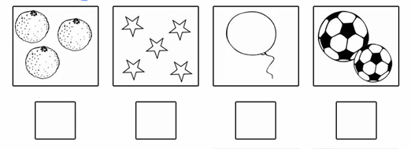 | 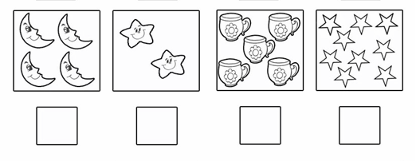 | 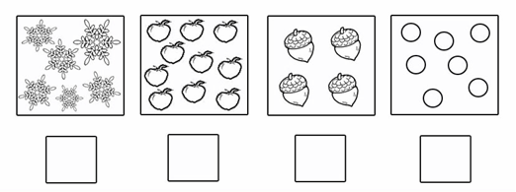

Раскрась правильно цветок.
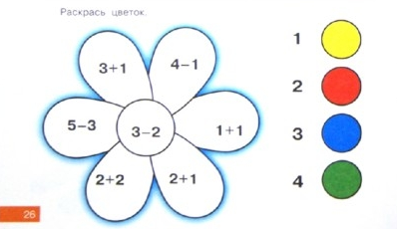
Соедини правильно точки и разгадай рисунок.
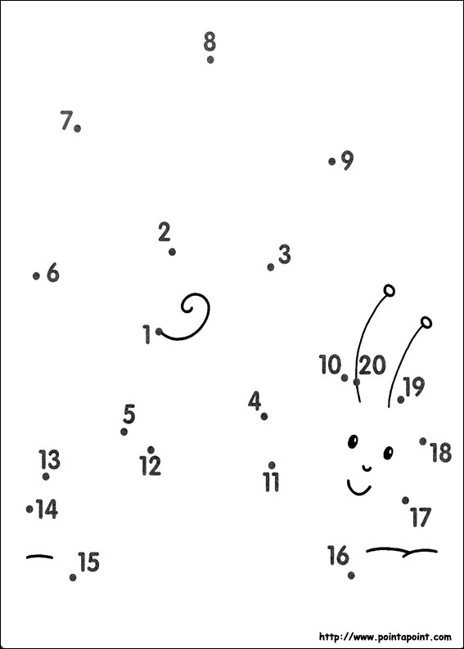
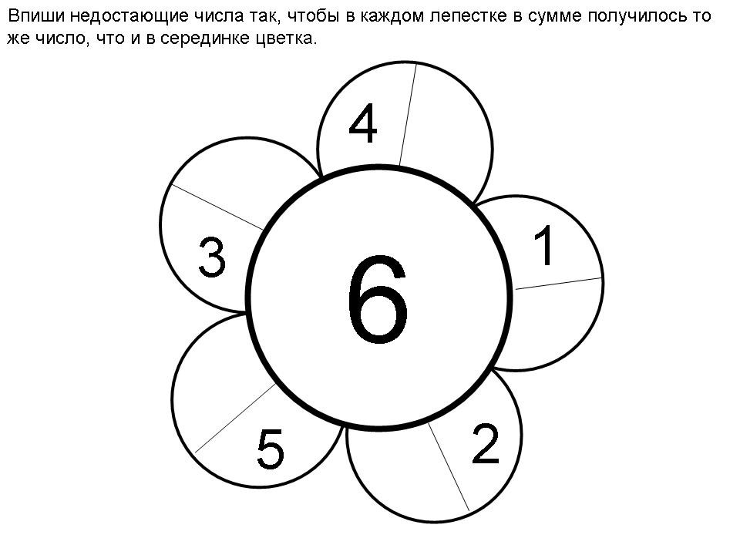
Кто – то хочет вас запутать, но я думаю, что это не так просто сделать. И пока наши друзья выполняют задания, мы решим задачки. Слушайте внимательно:
• В вазе 3 тюльпана и 7 ромашек. Сколько тюльпанов в вазе?
(3 хлопка в ладоши)
• Ты да я да мы с тобой. Сколько нас всего?
(2 притопа)
• Сколько лап у двух медвежат?
(4 хлопка по коленям)
• Сколько орехов в пустом стакане?
(рисуем руками в воздухе большой круг)
• Сколько минут должно вариться вареное яйцо?
(рисуем руками в воздухе большой круг с приседанием)
• У зайца 2 правые и две левые, две задние и две передние лапы. Сколько лап у зайца?
(4 хлопка за спиной)
• Что можно увидеть с закрытыми глазами?
(поворот головы вправо и влево)

Следующий фант найдет соседей числа.
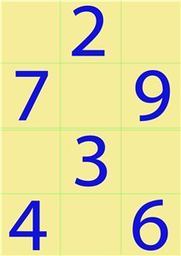

Этот фант назови все фигуры. Сосчитай, сколько фигур изображено на странице.
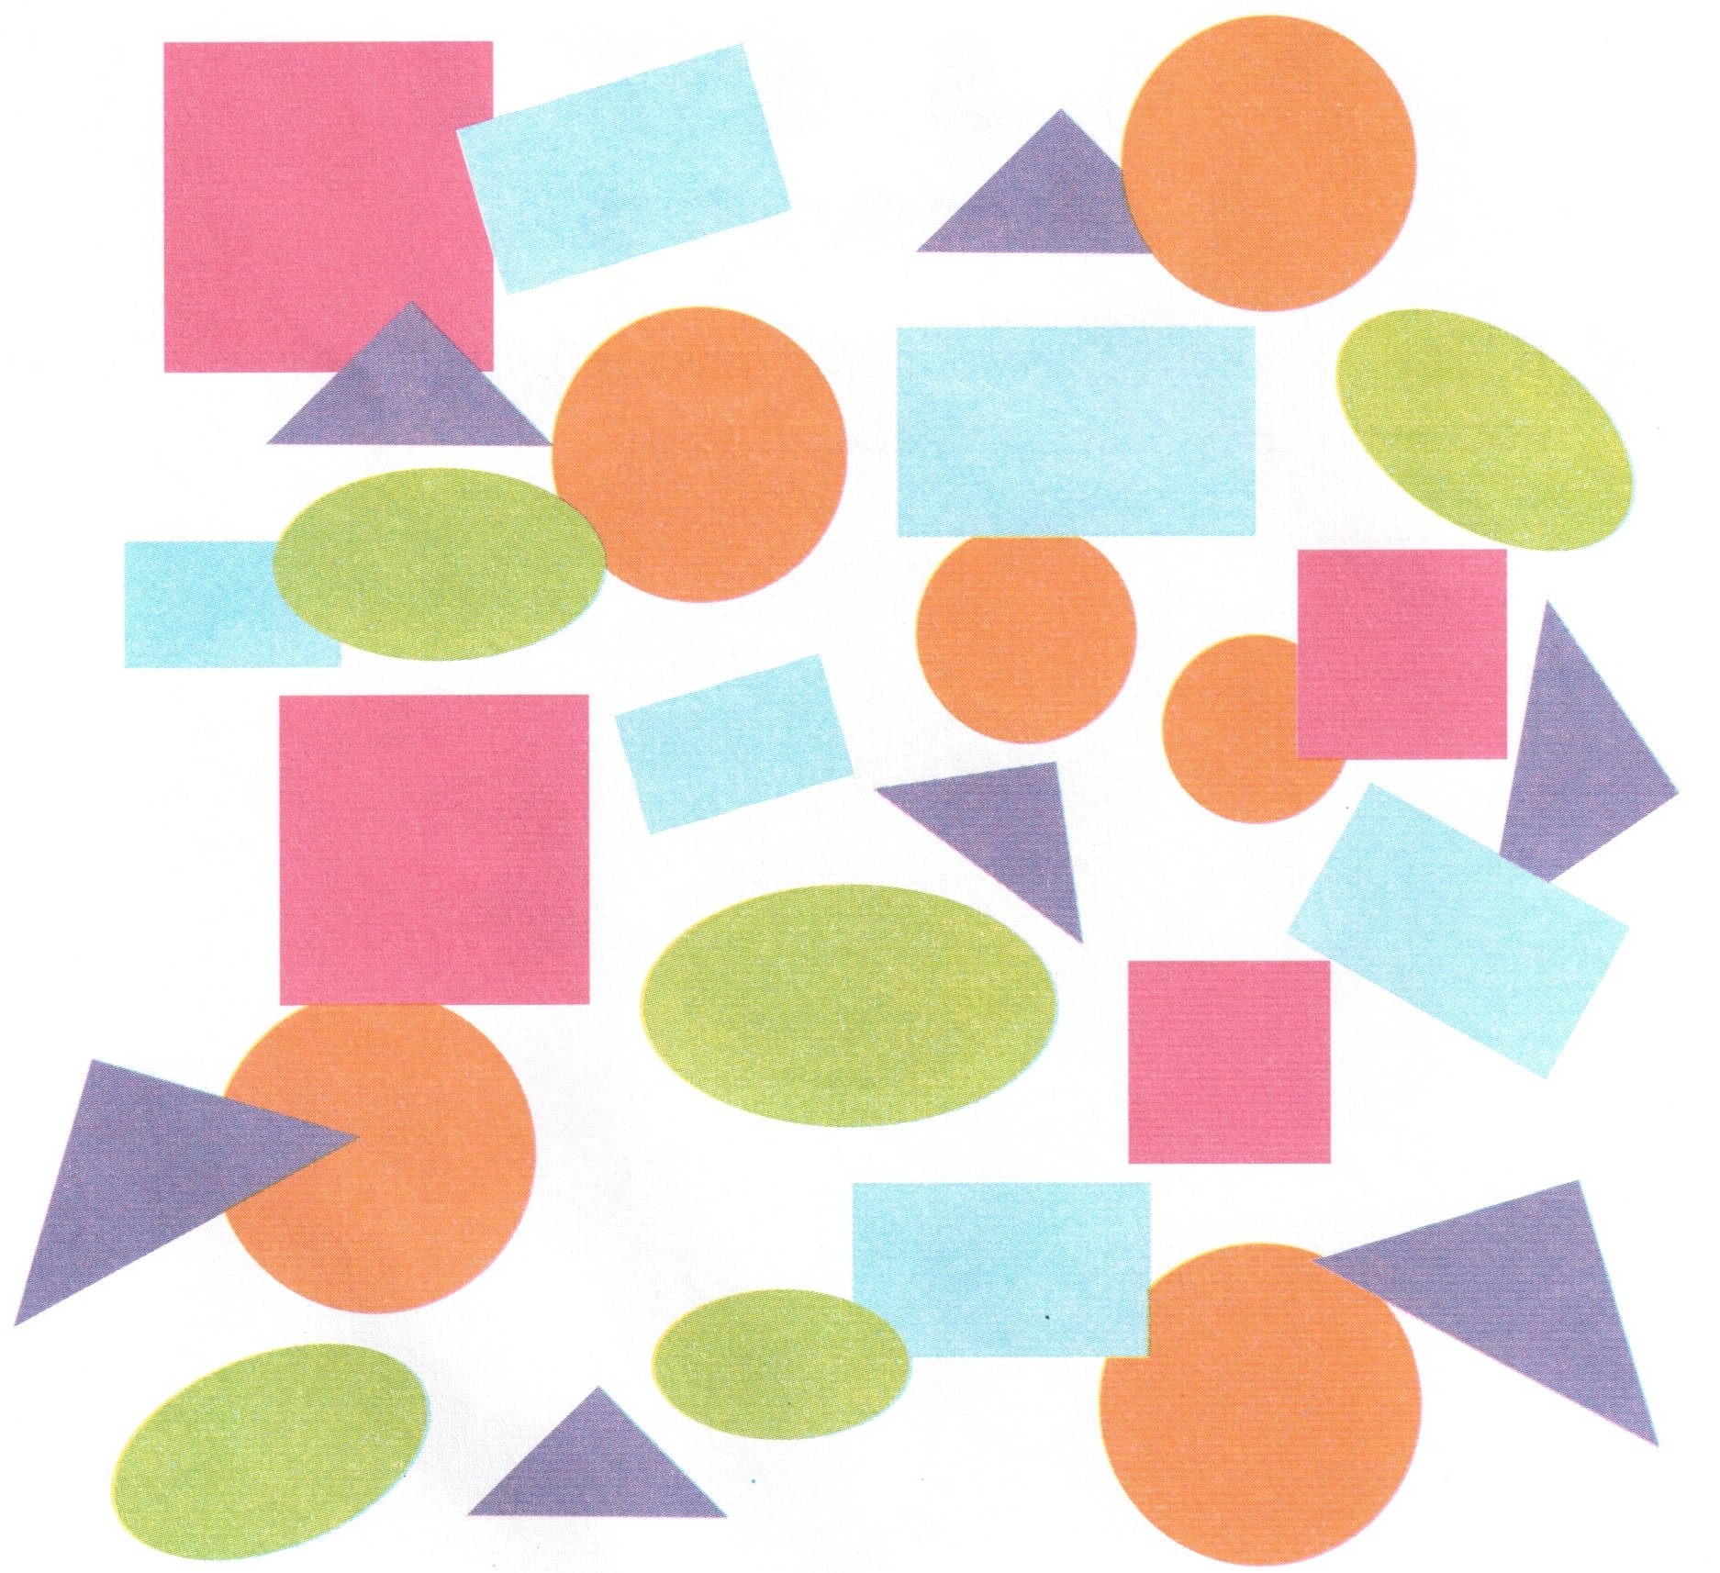
Следующий решит задачу: Миша собрал три гриба, а Маша - пять грибов. Сколько всего грибов у ребят?
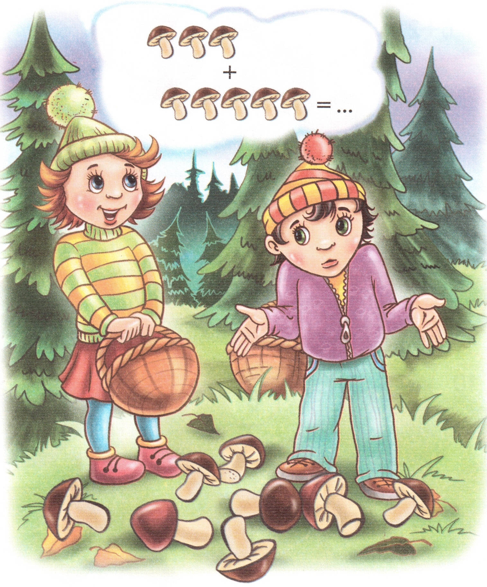
Вот и закончились наши фанты. Вы молодцы, все задания выполнили правильно! Вы готовы стать школьниками. И как будущие ученики вы должны соблюдать режим, а каким он должен быть мы выясним все вместе. Отметьте цифрами правильную последовательность событий.
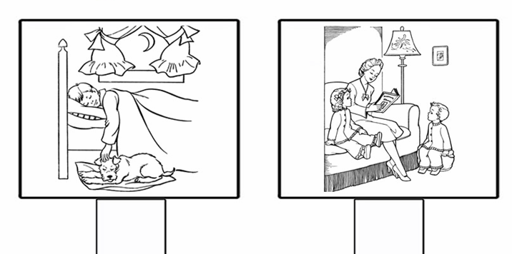
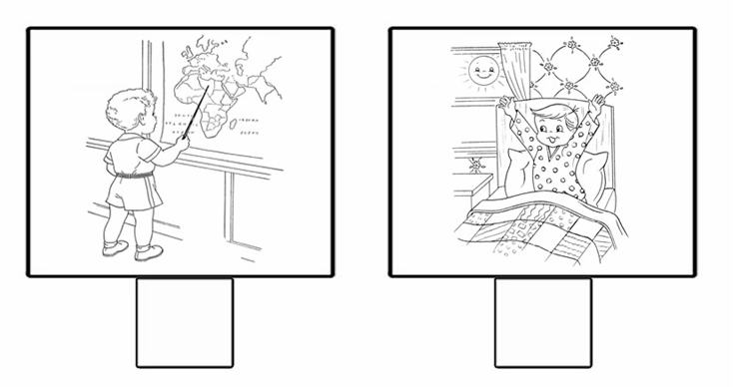
Закончилась игра и пришла пора получить призы. Поздравляю!

